調布市私立幼稚園在園児等 異動届出書
年度途中の在園者の状況変更について下記のとおり報告いたします。
提出日 年 月 日
幼稚園名
※ 記入必要箇所は裏面上部を御参照ください。
担当者名
電 話
園児  氏名 | フリガナ | 保育年齢
園児  氏名 |  | 満３歳児・  年少・年中・年長
生年月日 | 平成 ・ 令和 年 月 日 | 満３歳児・  年少・年中・年長
保護者  氏名 | フリガナ

 | １ 調布市内転居（住所変更）
住所変更予定日 |  |  | 令和 年 月 日
変更後住所 |  |  | 〒１８２－ 東京都調布市
 | ２－１ 調布市への転入
転入予定日 |  |  |  | 令和 年 月 日
転入元自治体
２－２ 転入と同時に年度途中入園
※「無償化認定申請書」・「保護者等負担軽減補助金申請書」の提出が必要
 | 入園日 |  |  | 令和 年 月 日
 | 入園料の納入有無・金額 |  |  | あり （金額： 円） ・ なし
 | 保育料の納入開始月 |  |  | 令和 月分から納入
３ 年度途中入園（元々調布市民の方の年度途中入園）
※「無償化認定申請書」・「保護者等負担軽減補助金申請書」の提出が必要
入園日 |  |  |  | 令和 年 月 日
入園料の納入有無・金額 |  |  |  | あり （金額： 円） ・ なし
保育料の納入開始月 |  |  |  | 令和 月分から納入
 | ４－１ 調布市外へ転出
転出予定日 |  |  |  | 令和 年 月 日
転出先自治体
 |  | ４－２ 転出と同時に退園する場合
 | 退園日 |  |  | 令和 年 月 日
 | ５ 調布市外への転出を伴わない退園
退園日 |  |  |  | 令和 年 月 日
 | ６ 休園
休園期間 |  |  |  | 令和 年 月～令和 年 月
休園期間中の保育料納入 |  |  |  | あり ・ なし

保育課使用欄 | 処理日  こあら： ひつじ： | 備考
【記入箇所チャート】下記を参考に表面の該当箇所に記入をお願いします
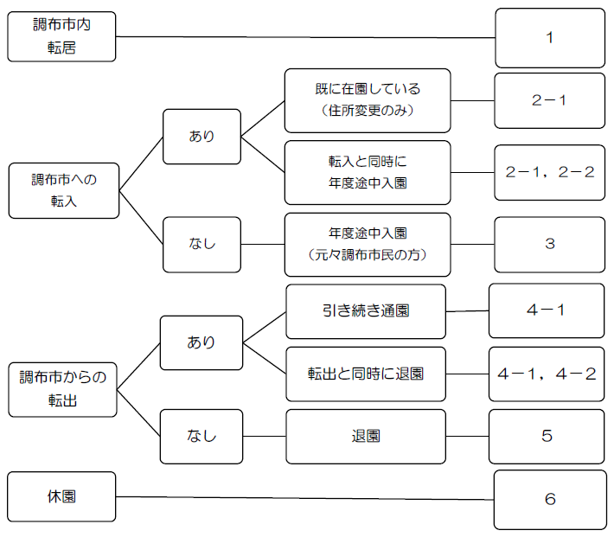
表面記入必要箇所
異動内容

【記入例】
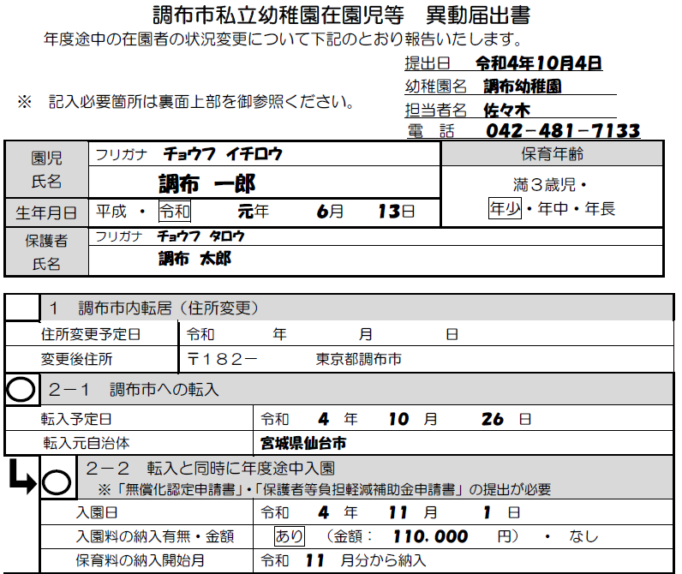
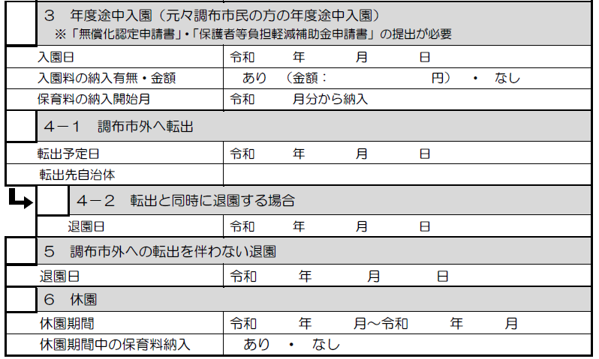
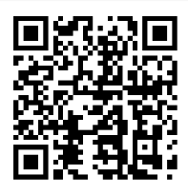
この箇所は必ず記入をお願いします。
上記チャート等を参考に
該当項目に〇をつけ，各必要事項の記入をお願いします。
異動届データダウンロード
【調布市ＨＰ】
幼児教育・保育の無償化

